ДЕПАРТАМЕНТ ОБРАЗОВАНИЯ
АДМИНИСТРАЦИИ ГОРОДА НОЯБРЬСКА
МУНИЦИПАЛЬНОЕ БЮДЖЕТНОЕ ДОШКОЛЬНОЕ ОБРАЗОВАТЕЛЬНОЕ УЧРЕЖДЕНИЕ «УЛЫБКА»
МУНИЦИПАЛЬНОГО ОБРАЗОВАНИЯ ГОРОД НОЯБРЬСК

629803, ЯНАО, г. Ноябрьск, ул. Высоцкого д.30-в; т.:34-53-86, E-mail: Ulibka_0@mail.ru
ОКПО 471983340, ОГРН 1028900708440, ИНН/КПП 8905023859 / 890501001

« LEGO –технологии, как один из интерактивных способов развития речи в условиях комбинированной направленности»

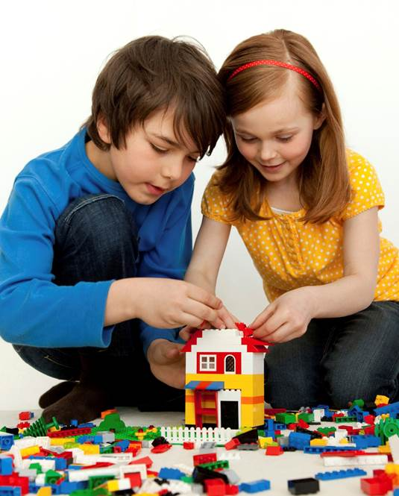

Подготовила: воспитатель I категории

МБДОУ «Улыбка» Бухенко Ирина Николаевна

Тема: «Лего –технологии, как один из интерактивных способов развития речи в условиях комбинированной направленности»
«ВВЕДЕНИЕ
В настоящее время в системе дошкольного образования происходят значительные перемены, связанные с внедрением федеральных государственных стандартов образования. Практика работы дошкольных образовательных учреждений свидетельствует о необходимости расширения использования информационно-коммуникационных технологий (далее ИКТ) в организации образовательного процесса. В связи с этим среди практиков, воспитателей работающих в группах комбинированной направленности, возник вопрос – нужно ли использовать ИКТ в процессе обучению связной речи детей? Так родилась тема моего опыта: «Информационно-коммуникационные технологии как эффективное средство развития связной речи детей с тяжёлыми нарушениями речи в условиях группы комбинированной направленности».
ТЕОРЕТИЧЕСКОЕ ОБОСНОВАНИЕ
Я работаю воспитателем в группе комбинированной направленности с детьми с нарушением речи (ОНР). Целью моей работы — научить детей говорить чисто, связно, грамматически правильно. Для достижения этой цели я использую в работе различные формы, приемы, методы и средства обучения, а также применяю современные образовательные технологии, включая информационные и цифровые образовательные ресурсы. Такие требования предъявляются к современному педагогу. В должностной инструкции воспитателя сказано, что он должен знать: основы работы с текстовыми редакторами, электронными таблицами, электронной почтой и браузерами, мультимедийным оборудованием.
Отечественные и зарубежные исследования использования компьютера в дошкольных образовательных учреждениях убедительно доказывают не только возможность и целесообразность этих технологий, но и особую роль компьютера в развитии интеллекта и в целом личности ребёнка (исследования С.Л. Новосёловой, И. Пашелите, Г. П. Петку, Б. Хантер и др.).
Педагоги-практики хорошо знают, что развитие связной речи является центральной задачей формирования общей речевой культуры дошкольника. Это обусловлено, прежде всего, ее социальной значимостью, ролью в формировании личности в целом и качественной подготовкой детей к дальнейшему обучению в школе.
Формирование связной речи дошкольников в отечественной педагогике и методике имеет богатые традиции, заложенные еще в 19 веке педагогами-классиками: К.Д. Ушинским., А М..Леушиной, Ф.А.Сохиным и многими другими. Многими авторами, работавшими по проблемам развития речевой деятельности детей, подчеркивалось, что одним из факторов облегчающим процесс становления связной речи дошкольника является наглядность.
Так как наглядный материал усваивается легче, чем словесный.
Однако, в настоящее время, несмотря на сложившееся в дошкольной педагогике традиционное декларирование необходимости развития связной речи дошкольников, результаты педагогического мониторинга показывают, что речевые навыки детей становятся всё хуже: у детей вызывает затруднение пересказывать прочитанные им сказки и другие художественные произведения, и, самое главное, дети слабо владеют правильной связной монологической речью, об этом говорят и учителя начальной школы.
Современная практика показывает, что в речи детей с общим недоразвитием речи существуют ряд проблем:
Первая проблема: речь односложная, состоящая лишь из простых предложений, дети не способны грамматически правильно построить распространенное предложение; у них недостаточный словарный запас, не соответствующий возрастной норме; современные дети часто употребляют нелитературные слова и выражения; не умеют логически обосновать свои утверждения и выводы; у многих детей плохая дикция.
Наряду с этим, наблюдается бедность диалогической речи: неспособность грамотно и доступно сформулировать вопрос, построить краткий или развернутый ответ, не умеют вступать в контакт с собеседником, не умеют поддержать разговор на заданную тему
Отмечается и неспособность построить монолог: например, сюжетный или описательный рассказ на предложенную тему, пересказ текста своими словами.
Отмечается и несформированность культуры речи: неумение использовать интонацию, регулировать громкость голоса и темп речи и т. д.
Это дает право утверждать, что наблюдается определенное противоречие между потребностями массовой практики в современной методике формирования связной речи детей старшего дошкольного возраста и ее несоответствием современным запросам и интересам дошкольников.
Данное противоречие и полученные мониторинговые результаты развития речи детей явились главной целью в поиске новой педагогической технологии и организации специальной педагогической работы с детьми старшего дошкольного возраста. С целью формирования связной речи детей с общим недоразвитием речи в группе комбинированной направленности мы понимали, что целенаправленное педагогическое воздействие на речевое развитие современных дошкольников – должно носить не только развивающий и обучающий характер, но и быть интересным, отвечающим уровню развития и интересам современного ребенка старшего дошкольного возраста.
Практическая часть:
Хочу спросить у вас: Вы испытываете в своей работе с детьми сложности в творческом рассказывании?
Конечно же и в моей практике встретилась проблема со связностью речи детей подготовительной группы комбинированной направленности.
В процессе поиска решений этой проблемы я познакомилась с набором Lego (лего) «Построй свою историю». Внедрила данный опыт работы в свою деятельность и готова передать вам свой опыт.
Использование лего – технологий это интерактивный способ представления информации по принципу: «Показываю и рассказываю».
Конструктор Lego «Построй свою историю» был специально разработан для развития языковых навыков. Он является практическим средством, способствующей совместной работе воспитанников при создании и пересказе истории с использованием кирпичиков Лего, и Lego «Построй свою историю».
Работая над проблемой развития связной речи детей с ОНР с помощью Конструктора Lego «Построй свою историю» мы научим: уверенно говорить на разные темы; создавать, последовательно выстраивать и пересказывать рассказы и истории. Используя материалы, входящие в набор, воспитанники, разделившись на команды, каждый из которых берёт 3-4 платформы и строят свою историю, творческий рассказ, описательный рассказ и сказку – придумывали название -визуально воссоздают последовательность событий: начало, середину и конец, а затем озвучивают придуманное.
В своей работе мы использовали наборы Lego Стори стартор «Построй свою историю», а также программное обеспечение Story Visualiztr (стори вижиалайзер). Это приложение было разработано для образовательных целей сочетая возможности использования текстовые элементы изображения
а программное обеспечение помогает документировать, записывать оформлять и делиться своими историями.
С помощью веб камеры, цифрового фотоаппарата со штативом или мобильный телефон. можно фотографировать получившиеся сцены своих историй. А затем загружать их для дальнейшей обработки и использовании. Учимся работать с программой «Story visualizer». Применяем фоны – листы картона, вставляем картинки в программу, выбираем фон, вставляем свою постройку, обрезаем лишнее и дополняем эффектами по желанию, сохранение в pdf-формате.
Считаю, что работа по развитию связной речи с применением ЛЕГО-технологий делает процесс более результативным, если в этот процесс будет проводится совместно с родителями. Конструктор используем на совместных с родителями занятиях , когда дети в месте с родителями придумывают историю – рассказ(сюжет), потом собирают лего истории на платформы разные этапы развития сюжетов с использованием указателей.
В результате таких встреч, улучшилось понимание межу родителями и педагогами. Становясь непосредственными участниками творческого процесса, родители приобрели возможность не только помочь детям, но и реализовать свои способности и таланты. Данная работа актуализировала в жизни семьи познавательно-речевое направление развития детей с помощью использования LEGO конструктора, а также – обогатила воспитательно-образовательный процесс ценным положительным опытом семейного воспитания.
Таким образом, подводя итоги решения второй задачи, мы можем констатировать: использование LEGO технологии во всех образовательных областях в комплексе с основной формой организации образовательного процесса при непосредственном участии родителей даёт конкретные положительные результаты речевого развития дошкольников.
Конструктор «Построй свою историю» - это уникальный творческий обучающий инструмент, который позволяет дошкольникам освоить навыки повествования и научиться создавать рассказы в естественных условиях.
Набор «Построй свою историю» включает детей в работу с самого начала, мотивирует их использовать своё воображение для разработки и создания рассказов, персонажей и сюжетных линий.
Рассказывание и создание рассказов с опорой на заданную структуру - это мощные инструменты, повышающие грамотность и способствующие тому, чтобы дети делились своими историями, рассказами и событиями из повседневной жизни. Выстраивание событий в естественном порядке способствует пониманию и стимулирует воображение, развивает творческие способности и помогает дошкольникам создавать совершенно новые идеи.
Продукт LEGO Education также позволяет проводить грамотный анализ готовых историй и обсуждать актуальные темы.
С помощью LEGO конструктора, имеющего широкий выбор наборов, даёт нам хорошую возможность накопления словаря у детей с нарушением речи.
Например строя из лего конструктора наш город, дети создавали конструкции как на фантастические темы ,так и на реальные сюжеты, такая же работа проводилась и по теме космос, человечков, животных и растений, которых так любят дети и которые могут быть героями самых невероятных историй.
Таким образом, из всего вышесказанного можно сделать вывод:
Результаты использования образовательного конструктора
Научатся уверенно высказываться на различные темы;
Научатся пересказывать рассказы;
Улучшатся навыки речи, восприятия информации на слух;
Научатся анализировать сюжет рассказа, его героев и т.д.;
Научатся узнавать различные стили изложения текста;
Работа по развитию речи с применением LEGO технологий сделала коррекционный процесс более результативным. Дети воспринимали непрерывную образовательную деятельность как игру, она не вызывала негативизма, приучала детей к внимательности, точному выполнению инструкции. Это помогало лучшему усвоению материала для детей с нарушением речи. Чем разнообразнее будут приёмы для детей с нарушением речи темм более успешным будет формирование речи. При использовании Лего- технологии, мы можем отметить некоторые преимущества их перед другими, игровыми приёмами используемыми для развития речи:
- задачи, решаемые с помощью LEGO технологии, соотносятся с основными задачами речевого развития дошкольников.
- Совместная образовательная деятельность педагогов, родителей и детей.
- Самостоятельная деятельность детей
- Таким образом, набор помогает детям развивать речевые навыки, пополнять словарный запас, развивает умение работать совместно, учит формировать собственную позицию, аргументировать свой выбор.
- Заключение:
Предлагаю вам послушать « Историю- сказку».
Спасибо за внимание! Желаю вам удач в развитии речи детей!

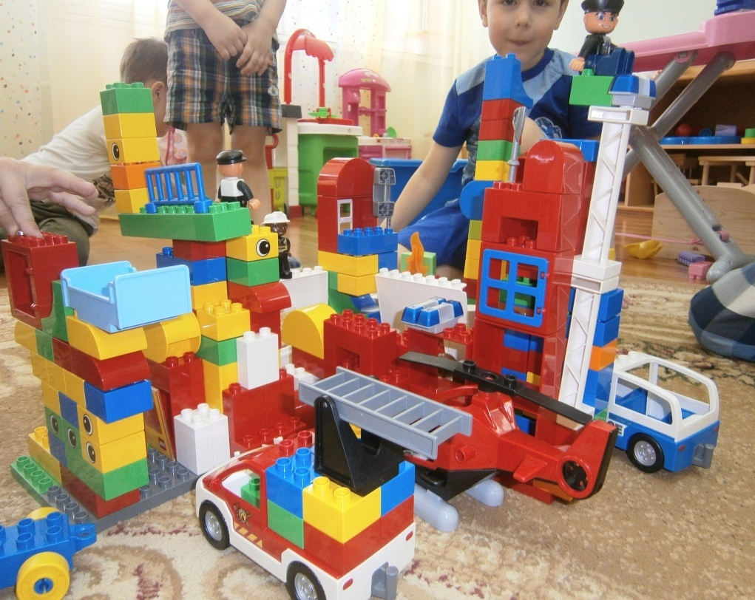

Список используемых источников:
1.Карпанова Н.Л. «Основы личностно-направленной логопсихотерапии», М.1997г.
2.Комарова Л.Г.Строим из Lego Dacta-материалы , М., Линка-Пресс,2001г 3. Лусс Т.В.Использование ЛЕГО ДАКТА с детьми, имеющими отклонения в развитии / Современные проблемы изучения и воспитания детей с отклонениями в развитии: Межвуз.сб.научи.- метод., тр Выпуск . 4.Лусс Т.В. Сформированность предпосылок4 к обучению чтению с ЛЕГО конструктором у детей, имеющих речевые нарушения. И у умственно отсталых учеников. / Материалы секции «Актуальные проблемы научныз исследований аспирантов и соискателей МГЛУ», ОТВ.РЕД-Н.М.Чалов.-М.,2001.
5. Лусс Т.В. Леготерапия / Сост. И.М. Минаев.-М . «Сопричастность».-М.2002г.
6.Лусс Т.В. Формирование навыков в конструктивно-игровой деятельности у детей с помощью Lego- М., 2003г.
7. ЛендерГ.Л. «Игровая терапия: искусство отношений», М.,1994г.
8.ЛуссТ.В. Лего-игра как средство диагностики различныхотклонений в развитии./ Основы специальной психологии.-М 2002г.
9.Мордовскийгос.Пед.ин-т; Под ред.И.В.Чумаковой, Е.Л. Шиловой, Н.Н. Морозовой.- Саранск,2000г.
10.Парамонова Л.А.Детское творческое конструирование- М., 1999г.
11. Конструируем: играем и учимся Lego Dacta- материалы развивающего обучения дошкольников. М., 1997г.

